PROGETTO “ADOTTA UN NONNO”
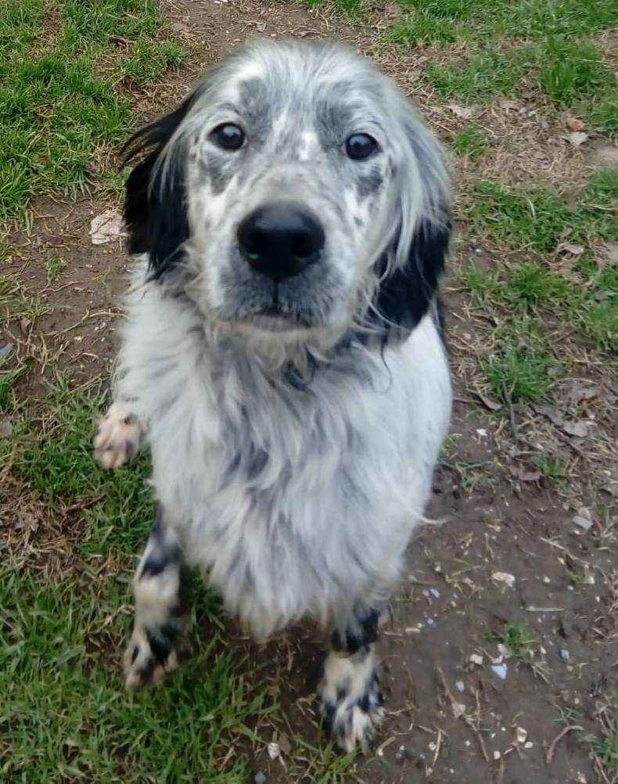
MATLEY DOLCISSIMO
Matley è un dolce, dolcissimo esemplare di setter inglese.
Affettuoso e socievole, farebbe la gioia di chiunque sappia meritarselo.
Nato nel 2010, rientra nel progetto dell’Associazione C.L.A.M.A. “Adotta un nonno”, che prevede agevolazioni e sconti per cure e cibo per gli adottanti.
Per conoscere Matley: canile di Ravenna 0544453095
Per informazioni sul progetto : associazione C.L.A.M.A. 349 6123736
_{Data appello: gennaio 2020}

